GOODS RECEIPT WITH PURCHASE ORDER FROM HQ

# Ketika terima barang datang dari supplier

1. Buka browser, ketik di alamat : www.google.com.

Jika internet tidak tersambung, telpon ke Proban Pusat untuk minta cek nomor dokumentnya benar atau tidak.

Jika tersambung, maka,

# Cek data purchase order dari Proban Pusat

1. Ketik di alamat : localhost/dropbox/inventorychecking

Pilih menu purchase -> PO from HQ ( petunjuk 1)

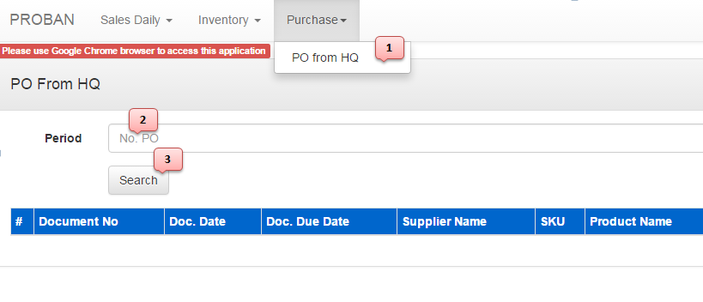

2. Isi Nomor dokumen Pembelian dari Proban Pusat. (Petunjuk 2)

3. Klik tombol Search. (Petunjuk 3)

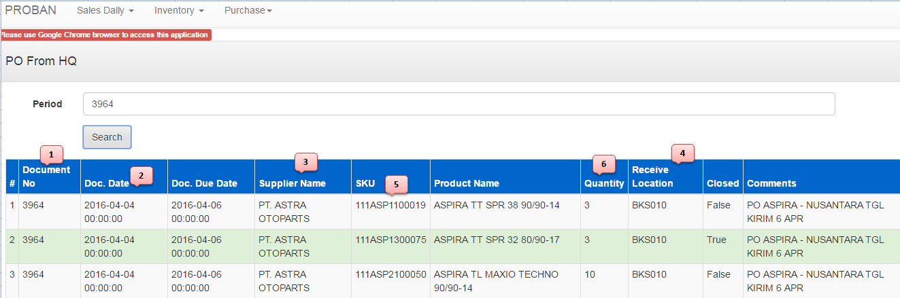

4. Cek dokumen dari Supplier dengan dokumen purchase order dari Proban pusat. Yang perlu di cek:

- Document No (1)

- Document Date (2)

- Supplier Name (3)

- Receive Location (4)

- SKU (5)

- Quantity (6)

# Cara input Purchase-In (goods receipt) di POS system

1. - Sebelum melakukan langkah ke-3, pastikan sudah mengerjakan langkah ke-2 (cek data purchase order dari Proban pusat)

- Buka pos seperti biasanya. Ke menu Stock->Stock Management

2. - Pilih Purchase In (petunjuk 1)

- Pilih Tombol browse (petunjuk 2)

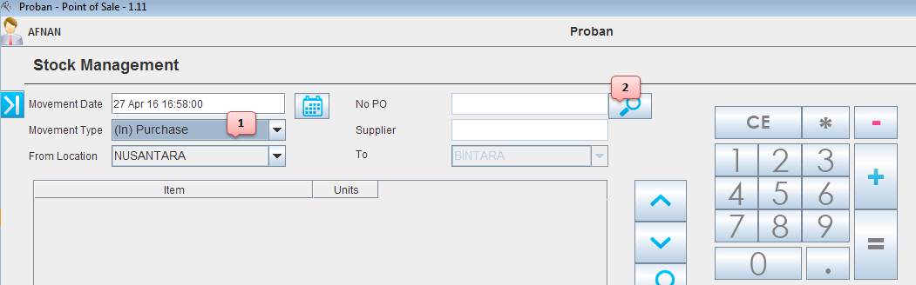

3. Muncul Pilih Purchase Order.

- Isi nomor dokument purchase order dari Proban pusat (petunjuk 1)

- Klik tombol search (petunjuk 2)

- Muncul pesan "cannot find purchase order data with document no 3965", jika data belum ditemukan atau tidak ada.

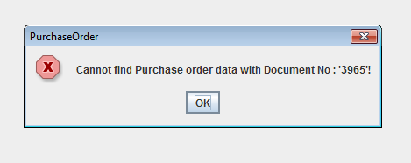

- Jika ada, pilih pada baris data seperti petunjuk 3.

- klik tombol select

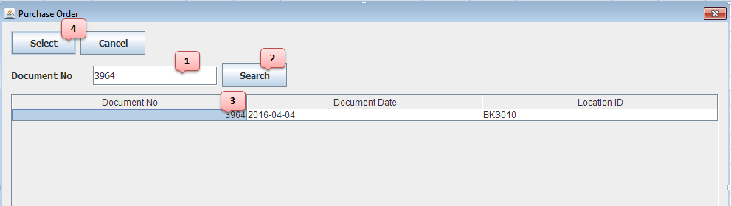

4. - Jika Quantity barang yang dikirim supplier, kurang dari dokumen PO, klik tombol kurang (petunjuk 1)

- Jika Barang yang di dokumen PO, tidak ada dikirim supplier, klik tombol hapus (petunjuk 2)

- Setelah cek barang dengan teliti dan benar, klik tombok submit (petunjuk 3)

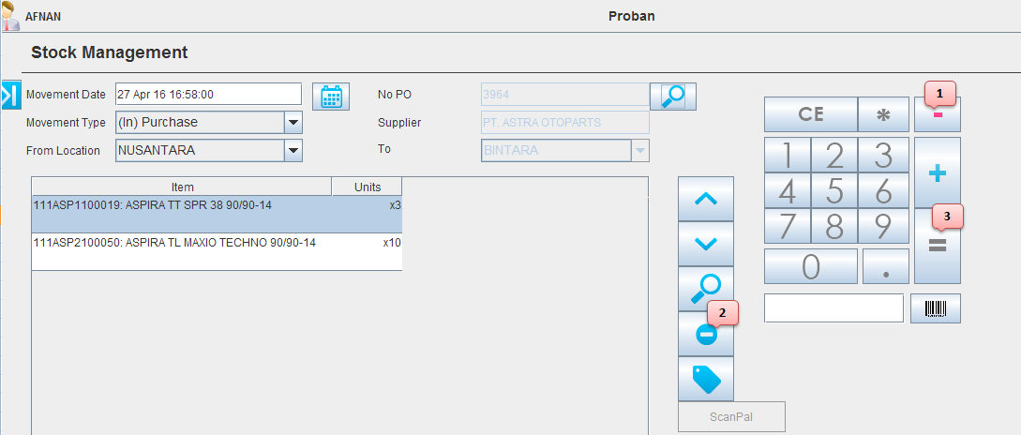

- muncul pesan "Data inserted successfully"

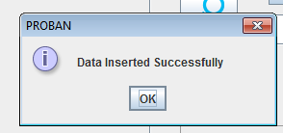

# Cek data Purchase Order untuk pengiriman barang dari supplier secara partial.

- Lakukan cara seperti langkah ke-2 (cek data purchase order dari proban pusat)

- Cek kolom CLOSED,

- jika nilainya False, berarti barang belum pernah diterima dari supplier (petunjuk 1)

- jika nilainya True, beartu barang sudah pernah diterima dari supplier

(petunjuk 2)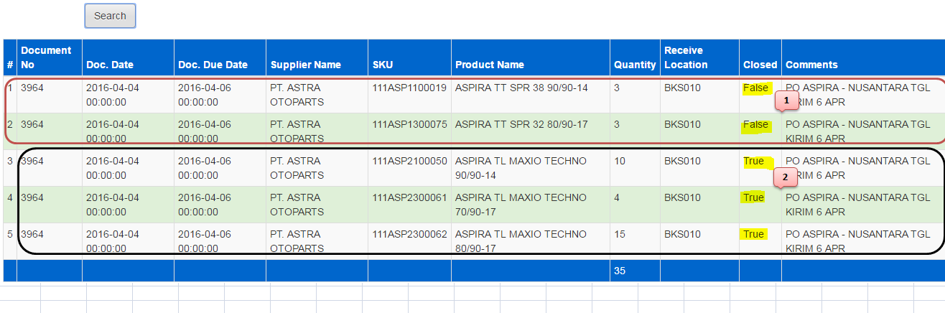

- Untuk input di POS system, pastikan barang yang belum diterima sesuai pada bagian item dan quantity-nya. (petunjuk 1)

